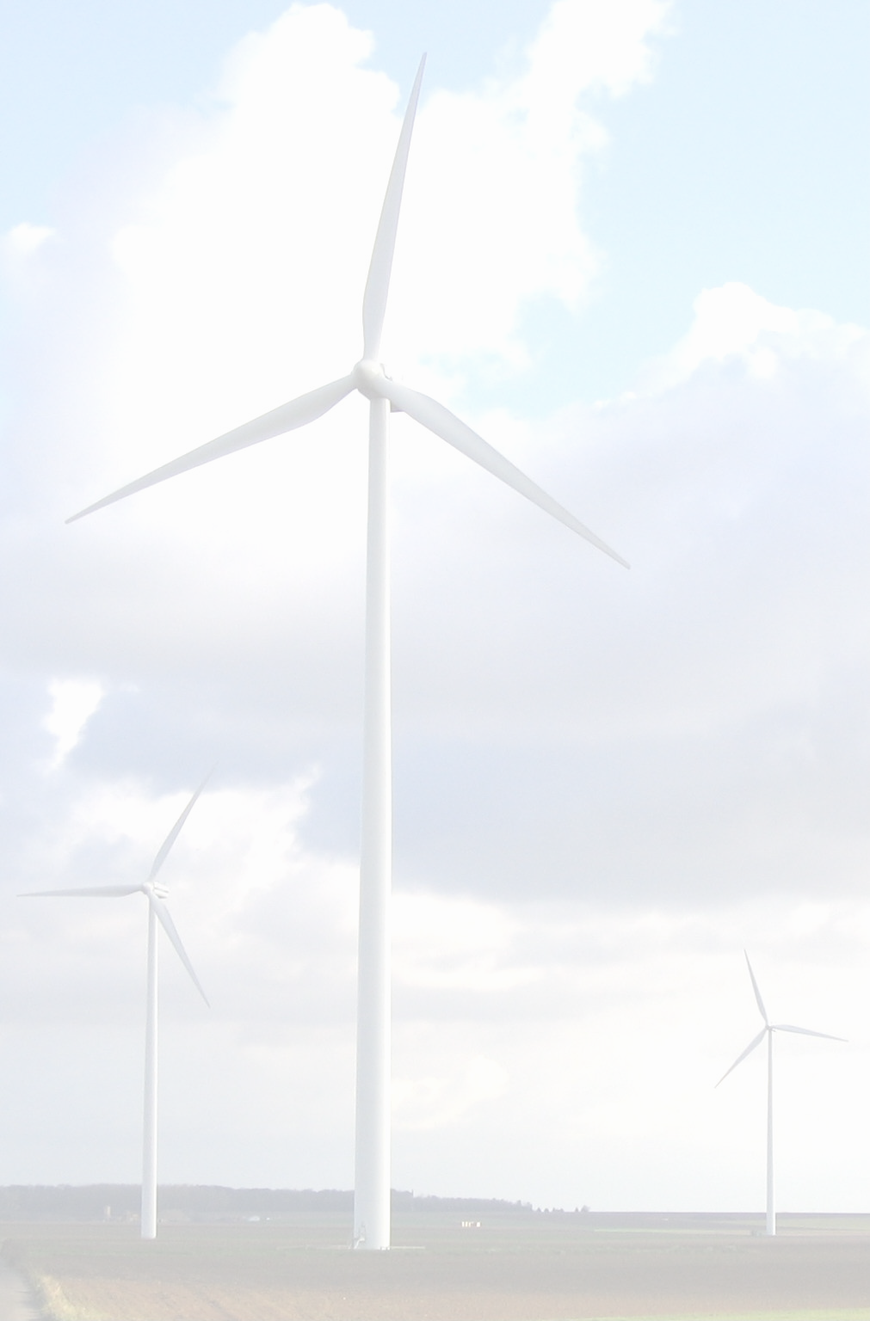

JEUDI

06

décembre

S^{t} Nicolas

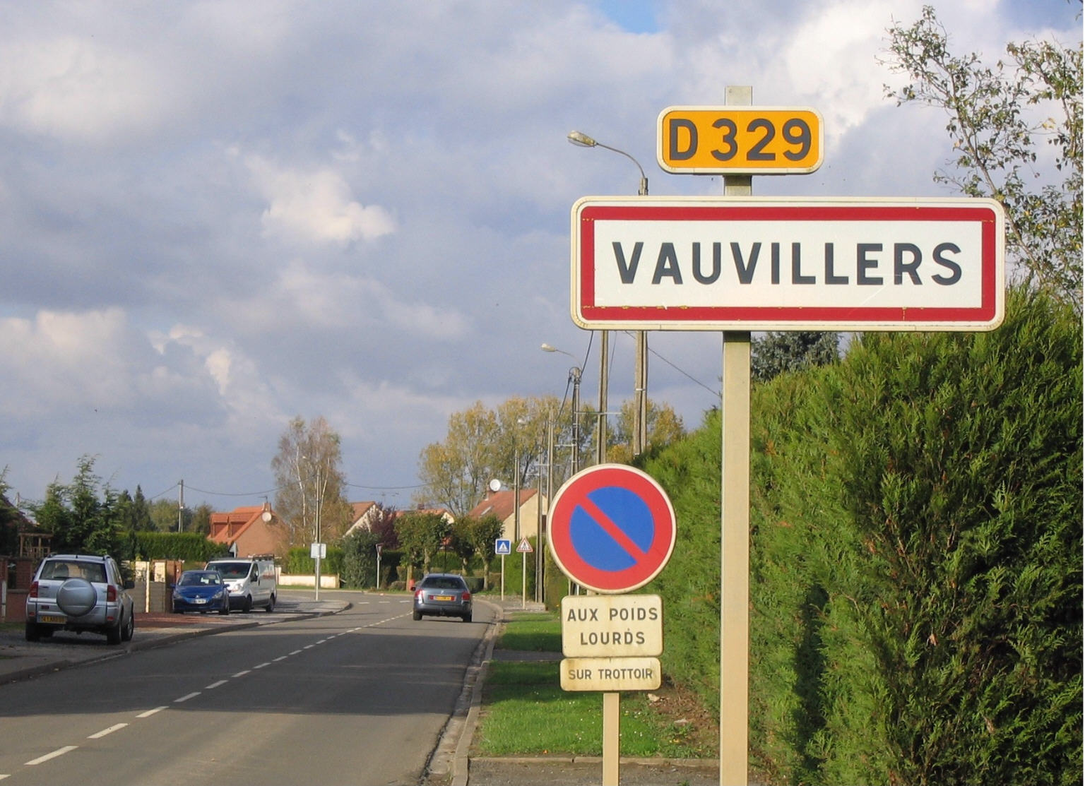

VISITE DU

PARC EOLIEN

Avec la participation des :
- 1 STI électrotechnique
- T STI électrotechnique

